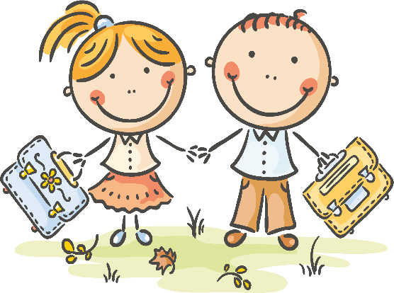

Чек-лист для родителей

Требования
к речи первоклассника

Первый звонок — волнительное событие для всей семьи! Ребенок вступает в новый мир, где его ждут не только друзья, но и серьезные умственные нагрузки. Чтобы учеба давалась легко, важно проверить речевую готовность будущего первоклассника. Вот что должен уметь ваш ребенок:
- Слушать и слышать. Важно, чтобы малыш понимал обращенную к нему речь с первого раза и мог сам говорить чисто, не «проглатывая» звуки. Он должен уметь говорить и быстро (когда рассказывает стих), и медленно (когда объясняет правило), а также менять громкость голоса.

- Понимать язык звуков. Это фундамент чтения. Ребенок должен уметь хлопками разделить слово на части (слоги), посчитать звуки в простом слове (например, в слове дом) и понять, какой звук стоит первым или последним.

- Богатый словарный запас. Слов должно быть много! Ребенок должен знать обобщающие понятия (одежда, транспорт), различать оттенки смысла (идти — брести — бежать) и использовать красивые слова для описания (не «хорошая погода», а «солнечная и ясная»).

- Говорить грамотно. Речь должна быть стройной. Проверьте, умеет ли ребенок правильно склонять слова («нет чего? — санок»), согласовывать прилагательные с существительными («красивая что? — кукла») и образовывать новые слова (от слова «стол» сделать «столик» или «столовая»).

- Связно рассказывать. Может ли ваш ребенок рассказать, что он видел на прогулке? Пересказать сюжет любимого мультфильма? Ответить на вопрос не односложно («да», «нет»), а развернуто? Это умение критически важно для учебы в школе.
Ваш логопед Коломацкая Ирина Владимировна

